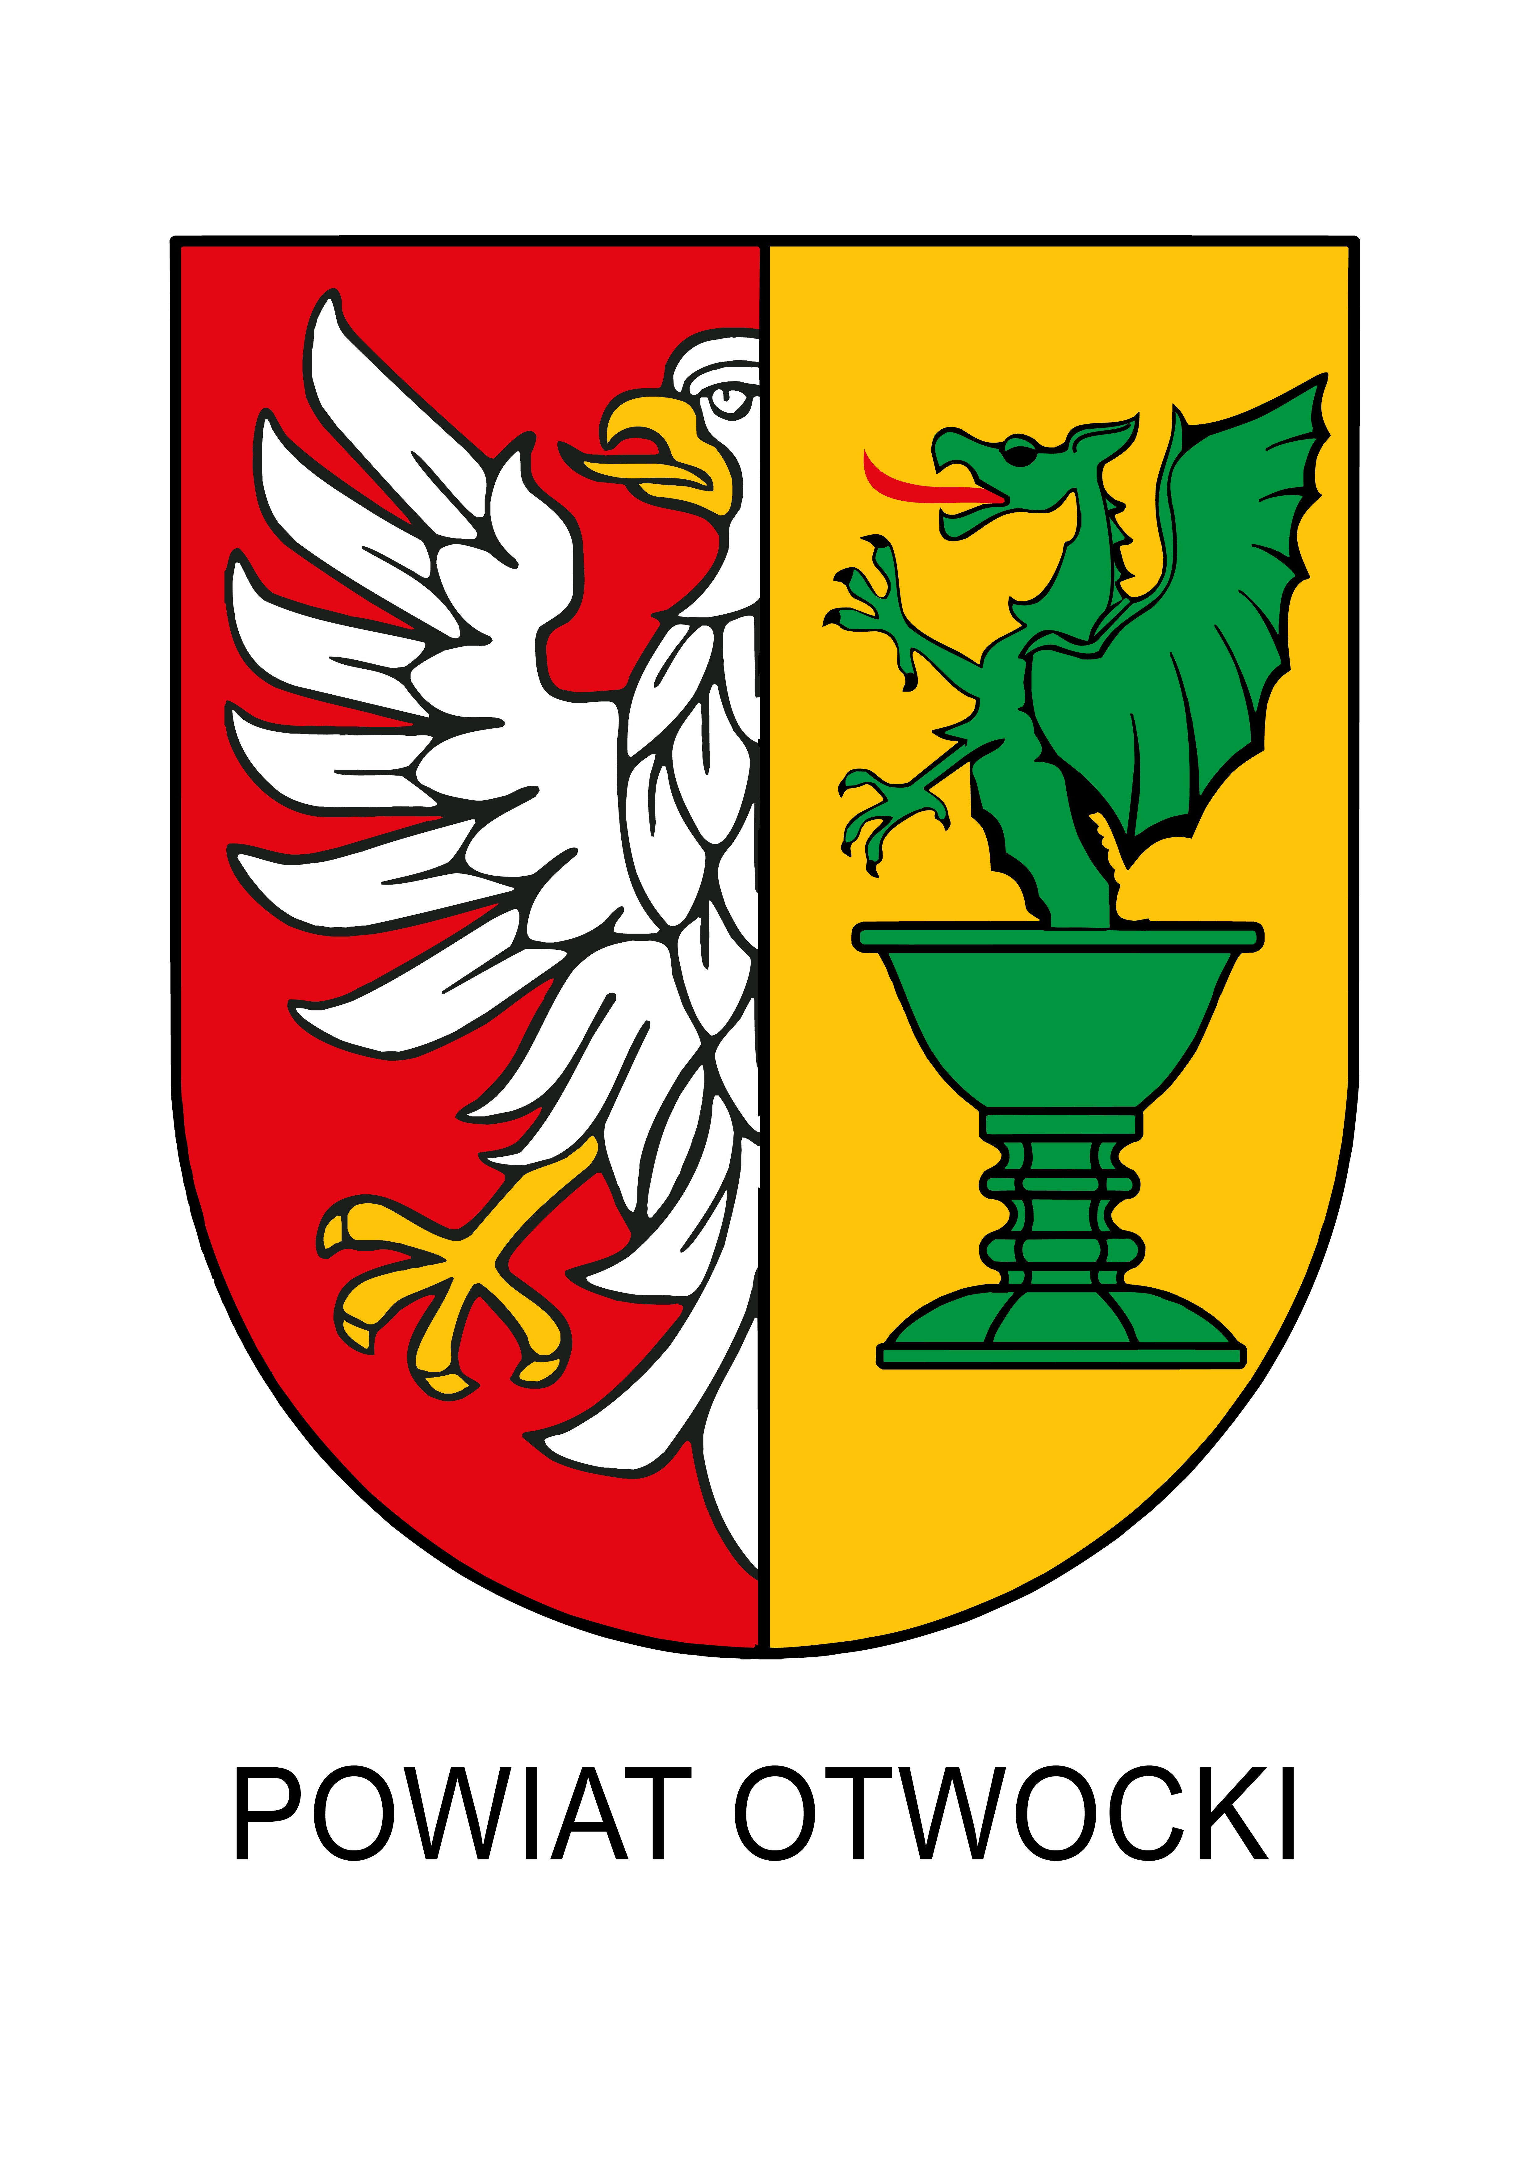
Załącznik 1
do karty informacyjnej

WNIOSEK O WSPÓŁORGANIZACJĘ WYDARZENIA
w 2024 r.

1. | Nazwa wydarzenia
2. | Termin i miejsce wydarzenia
3. | Nazwa i pełne dane kontaktowe Organizatora  (pełna nazwa Organizatora, adres siedziby, NIP)
4. | Osoba reprezentująca Wnioskodawcę/osoba do kontaktu
5. | Opis wydarzenia i jego cele
6. | Zasięg wydarzenia  (adresaci wydarzenia oraz orientacyjna liczba uczestników)
7. | Oczekiwane wsparcie od Powiatu  (w przypadku wsparcia finansowego – jaka kwota? W przypadku wsparcia rzeczowego – wskazać konkretnie co)
8. | Koszt całkowity wydarzenia  (oraz kosztorys w rozbiciu na poszczególne rodzaje kosztów) | Koszt całkowity: ……………………………  Kosztorys:  - …………………………………………………………  - …………………………………………………………  - …………………………………………………………  - …………………………………………………………  - …………………………………………………………
9. | Pozostałe źródła finansowania wydarzenia  (w tym: wkład własny, sprzedaż biletów, wpłata wpisowego, inni sponsorzy)
10. | Czy wydarzenie było dofinansowane przez Powiat  (jeśli tak, proszę wpisać rok dofinansowania i kwotę)
11. | Patroni wydarzenia  (medialni, honorowi - wymienić jeśli są) | Patronat honorowy  - ………………………  - ………………………  - ………………………  - ……………………… | Patronat medialny  - ………………………  - ………………………  - ………………………  - ………………………
12. | Forma powiadomienia opinii publicznej o współorganizacji wydarzenia
 | Podpis Wnioskodawcy:
13. | Opinia wydziału merytorycznego
14. | Decyzja Zarządu  Powiatu Otwockiego

Oświadczenia Wnioskodawcy:
- Wnioskodawca oświadcza, że przedmiotowe przedsięwzięcie nie jest finansowane z innych źródeł Powiatu Otwockiego oraz że posiada zabezpieczoną część środków na realizację przedsięwzięcia lub środki partnera, z którym realizowane jest to przedsięwzięcie.
- Wnioskodawca oświadcza, że przedmiotowe przedsięwzięcie nie jest biletowane (z wyłączeniem wpisowego).

…………………………………………
(pieczątka i podpis Wnioskodawcy)

